**Alterações:**

**Nova**

CREATE TABLE Contem_Pizzas_do_Pedido (

id_contem_pizzas_do_pedido SERIAL PRIMARY KEY,

codigo SERIAL,

Id_pedido SERIAL,

quantidade NUMERIC(2,0),

valor NUMERIC (5,2),

foreign key (id_pedido) references pedido(id_pedido),

foreign key (codigo) references pizza(codigo)

);

**Antiga**

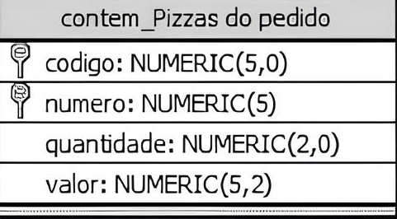

A nova tabela possui seu próprio id e detém também, as chaves estrangeiras codigo SERIAL e id_pedido SERIAL que são chaves primárias em outras tabelas.